Art. Nr. 1012314 – OptiMe X 12 noir
Art. Nr. 1012315 – OptiMe X 12 blanc

OptiMe X
Just the way you like it

L’OptiMe X se distingue par ses composants de qualité supérieure et son savoir-faire technologique, permettant à l’appareil de préparer sans effort du café fraîchement moulu et diverses variantes. L’OptiMe X est dotée du X-press Brewer, qui améliore votre machine avec :
+ X-press brewer suisse : 6 - 20 gr/ 25 à 350 ml
+ Un ou deux moulins à café
+ Café de qualité supérieure
+ Doser des tasses plus grandes plus rapidement
+ Préparez deux tasses en même temps

L’OptiMe X d’Animo prépare environ 40 à pas moins de 125 tasses par jour et convient donc aux endroits pouvant accueillir jusqu’à environ 35 personnes. La machine peut être utilisée et placée n’importe où.

+ Conception compacte à 360°
+ Partie avant en noir ou blanc
+ Panneaux latéraux en noir ou blanc
+ Interface attrayante et facile d’utilisation
+ L’éclairage OptiLight LED clair
+ Les grains sont visibles pour une expérience expresso authentique
+ Qualité constante dans la tasse
+ Pression de contact et temps d’extraction réglables
+ Jusqu’à 24 recettes programmables
+ Les préférences personnelles en matière de puissance sont faciles à ajuster

Spécifications techniques :
Dimensions (L x P x H) : 380x515x600 mm.
Plateau de tasse réglable : 50 - 105 mm
Hauteur sous tirage max. : 165 mm
Temps de preparation (120 ml) : 25 – 30 sec.
X-press brewer capacity : 6 – 20 gr. / 25 – 350 ml
By Pass : Standard
Capacité bac à grains : 1.200 gr / 160 tasses
Capacité horaire : 60 tasses (infusion simple), 120 tasses (infusion double)
Bac collecteur : 550 gr - 80 rondelles
Connexion électrique : 220-240V / 50-60Hz / 1950W
Nombre de bac à grains / moulins : 1 x 1200 gr.
Nombre de bacs (produits solubles) : 2 (1 ltr)
Contenu de bac 1 : Cacao 800 gr. / 50 cups
Contenu de bac 2 : Lait 600 gr. / 85 cups
Prix Public : €
Quantité :

Standard tout noir Standard tout blanc
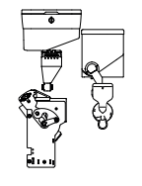
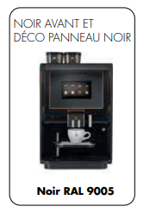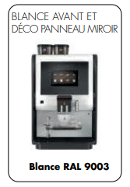

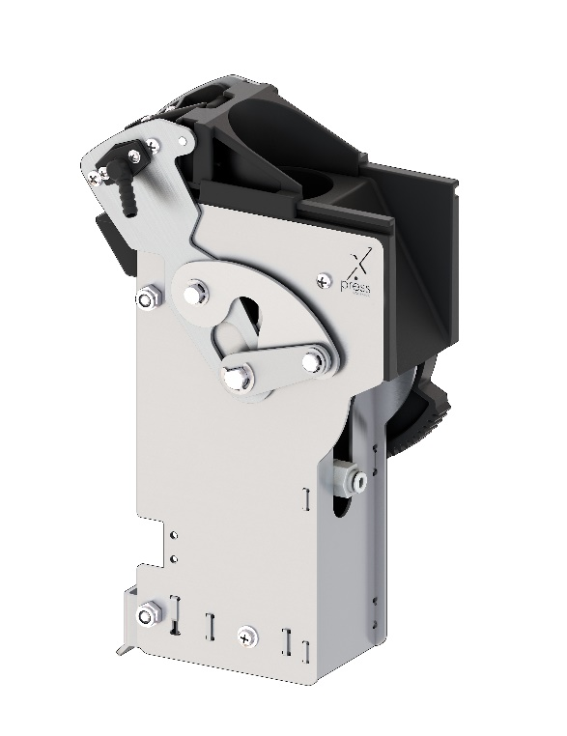
AUTRES COMBINAISONS DE COULEURS QUE CELLES DE LA NORME
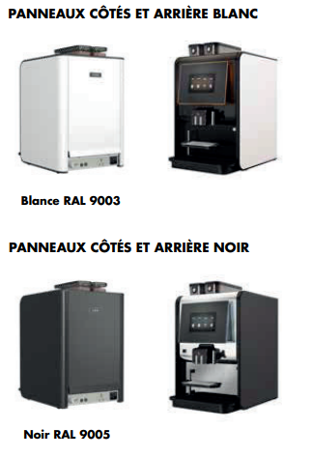
Art. Nr. 1012341
Art. Nr. 1012342

PANNEAU DÉCO AUTRE QUE STANDARD
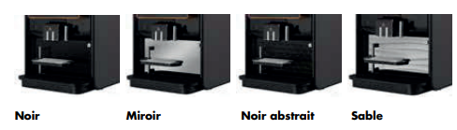
Art. Nr. 1012346
Art. Nr. 1012344
Art. Nr. 1012345
Art. Nr. 1012343

